Афанасьева И.Д.
(г. Иркутск)
ЖИЗНЕННЫЕ ЭТАПЫ И ВНЕШНИЙ ВИД ЧЕЛОВЕКА

Одежда сопровождает человека на протяжении всей жизни. Это одна из главных составляющих внешнего вида, поэтому одежда влияет не только на человека, который её носит, но и окружающих его людей, у которых формируется определённое впечатление о нем как о личности. Ассортимент одежды очень богат и разнообразен, его можно классифицировать по разным аспектам. Например, по возрасту, сезонам, характеру профессиональной деятельности, образу жизни и т.д. Выбор же определённого типа, стиля и даже цвета одежды завит от многих факторов: демографического, психологического, социологического, культурного, материального положения, образа жизни.
На разных жизненных этапах выбор одежды отличается. Это объясняется развитием личности, желанием самовыражения через внешний облик, стремление соответствовать каким-либо параметрам или относиться какой-то группе, быть успешным и ярким или наоборот – незаметным. Функции одежды расширяются. Одежда становится не просто необходимой деталью, но и средством. В определённом возрасте складываются предпочтения в одежде, собственное чувство вкуса и стиля и каждый сам решает, сколько внимания стоит уделять своему внешнему виду.
Форма, стиль, вид одежды вступают всегда определенной социальной нормой. В качестве социальной нормы они предписывают членам данного общества определенную модель потребительского поведения. Форма, стиль, вид одежды превращается в ценность, когда внешняя норма "модного" поведения принимается индивидом (интериоризируется), становится его внутренней потребностью, желанием. В этом случае форма, стиль, вид одежды выступают в качестве внутреннего компаса потребительского поведения [3].
Одежда - носит конкретно-исторический характер. Она присуща лишь конкретным типам общества и во временном измерении не носит универсального характера. По мнению Гофмана одежда превратилась в мощный регулятор общественной жизни [1, c. 139-140]. С этого времени можно говорить о появлении одежды и стиля не как нормы отдельного сословия отдельной страны, а как универсальной нормы, ограниченной во времени, а не в социальном пространстве.
Мода, как форма проявления "актуальной" одежды возможна только в обществе, где отсутствуют внутренние жесткие перегородки и которое открыто внешнему миру. Ей по определению присуще и такое качество, как диффузность, универсальность [2, c. 127]. Универсальность одежды ограничена лишь рамками "нашего времени".
Демонстративность моды - ее неотъемлемое качество. "В моде понятия "быть" и казаться" по существу совпадают" [2, c. 22]. Модный объект приобретается для показа, демонстрации окружающим. Объект потребления становится модным лишь в отблеске завидующих, восхищенных глаз публики. Он не может в качестве сокровища храниться в сундуке или в тайнике. Правда, масштаб демонстрации может быть различен: он колеблется от демонстрации модного поведения посредством телевидения и периодики до показа в узком кругу друзей и родственников, собравшихся на вечеринку.
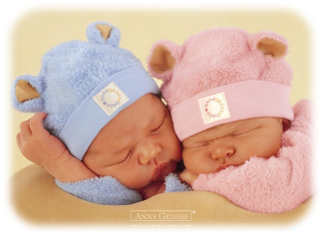
В детстве выбор одежды целиком зависит от родителей. Чаще всего детский гардероб не имеет каких-либо специальных функций. Одежда должна быть комфортной, безопасной и, желательно, красивой и практичной. Дети знакомятся с гендерными отличиями в одежде. Например, девочек предпочтительнее одевают в цветные платьица, делают забавные причёски, следуя тем самым общественным нормам и воспитывая в них женственность. Всем известно устоявшееся утверждение, что голубой цвет для мальчиков, а розовый для девочек, то есть в младенческом возрасте, кода ребятишки одинаковы, можно просто по цветовой гамме определить пол малыша.
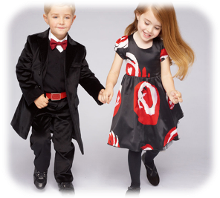
По мере роста у ребёнка начинают формироваться предпочтения в одежде. Девочки хотят выглядеть как их мамы, скорее надеть красивое платье и туфли, начинают интересоваться косметикой, а мальчики хотят выглядеть так же мужественно, как отец. Под воздействием мультфильмов, книг и игр у детей часто появляется персонаж, которому они подражают. Им кажется, надев костюм волшебного героя, они станут обладателями и его качеств, поэтому на детских утренниках мы можем увидеть так много супергероев и принцесс.
Именно в детском возрасте происходит знакомство человека с общепринятыми правилами и устоями, в том числе и в выборе одежды.
В переходном возрасте девочки начинаю больше внимания уделять своему облику, потому что теперь одежда должна украшать, подчёркивать индивидуальность. Они больше интересуются модой, проводят эксперименты со своей внешностью, например, окрашивают волосы. Девушки стремятся выглядеть взрослее, а их внешний вид должен придавать им уверенности и нравиться окружающим. Юноши же уделяют меньше внимания тому, как они выглядят. Им нужно, чтобы одежда была комфортная и стильная.
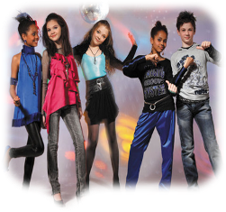
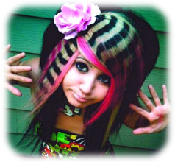

Подростки часто используют одежду как знак отличия от массы, знак принадлежности к определённой субкультуре, а иногда и знак протеста. Одежда выступает как способ самовыражения. Наверняка, при упоминании той или иной субкультуры, первоначально представляется именно внешний образ её участников.
Настоящее осознание того, что одежда – это не просто вещи, а важный компонент внешнего облика, от которого многое зависит, приходит к взрослому и самостоятельному человеку. Тогда выбор одежды зависит не только от собственных предпочтений, но и от целей, которые люди стремятся реализовать. Она дожна соответствоват социальному статусу. Формируется определённый имидж, который оказывает нужное воздействие на работодателя, друзей, противоположный пол. Все вещи в гардеробе можно разделить на повседневные, специальные и для особых случаев. Появляется индивидуальное чувство стиля и вкуса, но сегодня существует много имидж-центров, которые предлагают свою помощь в создании образа, если самостоятельно человек с этим справиться не может. Производители, используя разные маркетинговые ходы, привлекают наше внимание к каким-либо вещам, заставляя поверить, что они нам необходимы, а приобретать предметы одежды можно разными способами, ведь к услугам покупателей и торговые центры с множеством бутиков, заказ одежды по каталогу или а интернет-магазине, пошив на заказ.
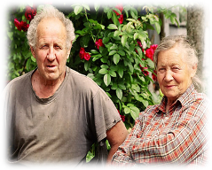
Пожилые люди не гонятся за последними тенденциями. Они предпочитают комфортность и практичность. Но иногда, по особым случаям, они непротив нарядиться в красивую одежду. 
Одежда - важная составляющая часть внешнего вида людей. Она в совокупности с внешностью, голосом, походкой и манерами даёт первое впечатление о человеке. Нельзя окинув взглядом человека судить о его натуре, разумеется, но угадать несколько черт его характера и личностных особенностей вполне возможно.
Безусловно, одежда должна дополнять человека, а значит соответствовать его возрасту, статусу, профессии, образу жизни, но не стоит осуждать тех, кто, на наш взгляд, выглядят в каком-то наряде нелепо и чудаковато. Во-первых, возможно, они в данной жизненной ситуации не могут уделять достаточного внимания своему облику, а, во-вторых, они вольны одеваться, как им хочется, как им комфортно в конкретное время в конкретном месте.
Литература
- Гофман А.Б. Мода и обычай / А.Б. Гофман // Рубеж: альманах социальных исследований. 1992. Вып.3. С.123- 142.
- Гофман А.Б. Мода и люди. Новая теория моды и модного поведения /А.Б. Гофман. М.: Наука, 1999. - 160 с.
- Ильин В.И. Поведение потребителей / В.И. Ильин. - СПб.: Питер, 2000. - 224 с.

